1)



ت)



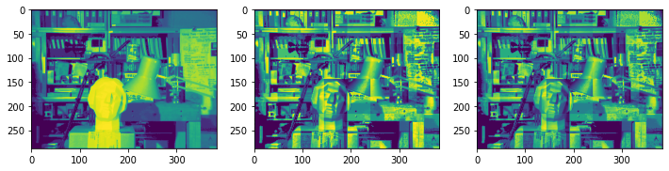

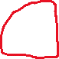

برای تصویر gray.png پس از equalization چون contrast برای نواحی تیره افزایش داده شده است برخی از نواحی روشن خراب شده‌اند و جزئیاتی مانند چشم مجسمه یا نوشته‌ها در آن به خوبی دیده نمی‌شود. عیب این روش این است که به صورت محلی تصمیم می‌گیرد و به همسایه‌های هر پیکسل توجه نمی‌کند. اما پس از استفاده از تابع ACE نمایش این جزئیات بهبود یافته و تصویر بهتری در اختیار داریم. تصویر نوشته‌های روی وایت برد و مجسمه بهتر شده و انحناهای شکل مجسمه به خوبی نمایش داده شده است. یکی از ایرادهای این روش به بخش بخش کردن تصویر مربوط می‌شود که باعث شده مرز بخش‌ها مشخص شود. ACE به روش دیگری نیز پیاده‌سازی شده که این مشکل را ندارد. کد مربوط به این بخش کامنت شده است. تصویر مربوط به clahe در این شکل تفاوت زیادی با ACE ندارد و همانطور که از شکل فوق پیداست تنها کمی contrast آن کمتر شده‌است.

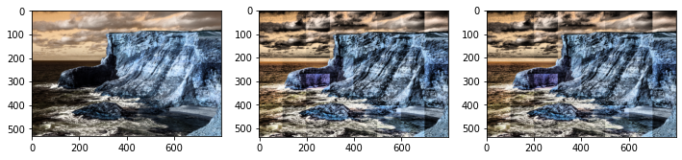

برای تصویر color.png پس از equalization فقط contrast نواحی تیره افزایش یافته و آب دریا و قسمتی از صخره که سایه روی آن افتاده کاملا سیاه هستند و ابرها کاملا سفید. در تصاویر مربوط به ACE و clahe ایراد برطرف شده اما احتمالا چون contrast تصویر در ACE بالا نبوده تغییر خاصی در تصویر clahe انجام نشده است.

2)

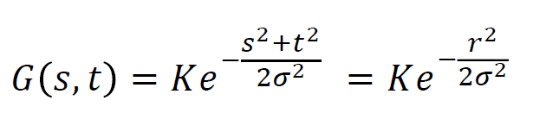الف)

|  |  |  |
| --- | --- | --- |
| -1, -1 | -1, 0 | -1, 1 |
| 0, -1 | 0, 0 | 0, 1 |
| 1, -1 | 1, 0 | 1, 1 |

G(-1,-1) = Ke- (1+1)/2 = K * 0.36

G(-1,0) = Ke-(1+0)/2 = K * 0.60

G(-1,1) = Ke-(1+1)/2 = K * 0.36

G(0,-1) = Ke-(0+1)/2 = K * 0.60

G(0,0) = Ke-(0+0)/2 = K * 1

G(0, 1) = Ke-(0+1)/2 = K * 0.60

G(1,-1) = Ke-(1+1)/2 = K * 0.36

G(1, 0) = Ke-(1+0)/2 = K * 0.60

G(1,1) = Ke-(1+1)/2 = K * 0.36

در عبارات فوق K یک ضریب نرمال‌سازی است که می‌توان آن را برابر مجموع ضرائب K در عبارات فوق در نظر گرفت. بنابراین داریم:

K = 1 / (0.36 + 0.60 + 0.36 + 0.60 + 1 + 0.60 + 0.36 + 0.60 + 0.36) = 0.20

|  |  |  |
| --- | --- | --- |
| 0.072 | 0.12 | 0.072 |
| 0.12 | 0.2 | 0.12 |
| 0.072 | 0.12 | 0.072 |

Kernel =

ماتریس به صورت padding شده به صورت زیر است. استاد دو نوع reflect padding معرفی کردند. Border_reflect و Border_reflect_101 که چون در مثال‌های اینترنت از دومی استفاده شده بود من نیز به روش دوم padding را انجام دادم.

|  |  |  |  |  |  |
| --- | --- | --- | --- | --- | --- |
| 0 | 1 | 0 | 0 | 1 | 0 |
| 1 | 1 | 1 | 1 | 1 | 1 |
| 0 | 1 | 0 | 0 | 1 | 0 |
| 0 | 1 | 0 | 0 | 1 | 0 |
| 0 | 1 | 0 | 0 | 1 | 0 |
| 1 | 1 | 1 | 1 | 1 | 1 |
| 0 | 1 | 0 | 0 | 1 | 0 |

چون کرنل متقارن است، اگر آن را 180 درجه بچرخانیم برابر خودش می‌شود، بنابراین correlation و convolution برابر هستند. حاصل برای اولین خانه یعنی خانه با ضرب داخلی زیر به دست می‌آید و برای بقیه خانه‌ها فرایند مشابه است

|  |  |  |
| --- | --- | --- |
| 0 | 1 | 0 |
| 1 | 1 | 1 |
| 0 | 1 | 0 |

|  |  |  |
| --- | --- | --- |
| 0.072 | 0.12 | 0.072 |
| 0.12 | 0.2 | 0.12 |
| 0.072 | 0.12 | 0.072 |

|  |  |  |  |
| --- | --- | --- | --- |
| 0.68 | 0.584 | 0.584 | 0.68 |
| 0.584 | 0.456 | 0.456 | 0.584 |
| 0.44 | 0.264 | 0.264 | 0.44 |
| 0.584 | 0.456 | 0.456 | 0.584 |
| 0.68 | 0.584 | 0.584 | 0.68 |

correlation = convolution =

ب)

|  |  |  |
| --- | --- | --- |
| -1, -1 | -1, 0 | -1, 1 |
| 0, -1 | 0, 0 | 0, 1 |
| 1, -1 | 1, 0 | 1, 1 |

G(-1,-1) = Ke- (1+1)/200 = K * 0.99 = K * 1

G(-1,0) = Ke-(1+0)/200 = K * 0.995 = K * 1

G(-1,1) = Ke-(1+1)/200 = K * 0.99 = K * 1

G(0,-1) = Ke-(0+1)/200 = K * 0.995 = K * 1

G(0,0) = Ke-(0+0)/200 = K * 1

G(0, 1) = Ke-(0+1)/200 = K * 0.995 = K * 1

G(1,-1) = Ke-(1+1)/200 = K * 0.99 = K * 1

G(1, 0) = Ke-(1+0)/200 = K * 0.995 = K * 1

G(1,1) = Ke-(1+1)/200 = K * 0.99 = K * 1

در عبارات فوق K یک ضریب نرمال‌سازی است که می‌توان آن را برابر مجموع ضرائب K در عبارات فوق در نظر گرفت. بنابراین داریم:

K = 1 / (1 + 1 + 1 + 1 + 1 + 1 + 1 + 1 + 1) = 0.11

|  |  |  |
| --- | --- | --- |
| 0.11 | 0.11 | 0.11 |
| 0.11 | 0.11 | 0.11 |
| 0.11 | 0.11 | 0.11 |

Kernel =

ماتریس به صورت padding شده به صورت زیر است. استاد دو نوع reflect padding معرفی کردند. Border_reflect و Border_reflect_101 که چون در مثال‌های اینترنت از دومی استفاده شده بود من نیز به روش دوم padding را انجام دادم.

|  |  |  |  |  |  |
| --- | --- | --- | --- | --- | --- |
| 0 | 1 | 0 | 0 | 1 | 0 |
| 1 | 1 | 1 | 1 | 1 | 1 |
| 0 | 1 | 0 | 0 | 1 | 0 |
| 0 | 1 | 0 | 0 | 1 | 0 |
| 0 | 1 | 0 | 0 | 1 | 0 |
| 1 | 1 | 1 | 1 | 1 | 1 |
| 0 | 1 | 0 | 0 | 1 | 0 |

چون کرنل متقارن است، اگر آن را 180 درجه بچرخانیم برابر خودش می‌شود، بنابراین correlation و convolution برابر هستند. حاصل برای اولین خانه با ضرب داخلی زیر به دست می‌آید و برای بقیه خانه‌ها فرایند مشابه است

|  |  |  |
| --- | --- | --- |
| 0 | 1 | 0 |
| 1 | 1 | 1 |
| 0 | 1 | 0 |

|  |  |  |
| --- | --- | --- |
| 0.11 | 0.11 | 0.11 |
| 0.11 | 0.11 | 0.11 |
| 0.11 | 0.11 | 0.11 |

|  |  |  |  |
| --- | --- | --- | --- |
| 0.55 | 0.55 | 0.55 | 0.55 |
| 0.55 | 0.55 | 0.55 | 0.55 |
| 0.33 | 0.33 | 0.33 | 0.33 |
| 0.55 | 0.55 | 0.55 | 0.55 |
| 0.55 | 0.55 | 0.55 | 0.55 |

correlation = convolution =

ج)

G(-1,-1) = Ke- (1+1)/0.02 = K * 0

G(-1,0) = Ke-(1+0)/ 0.02 = K * 0

G(-1,1) = Ke-(1+1)/ 0.02 = K * 0

G(0,-1) = Ke-(0+1)/ 0.02 = K * 0

G(0,0) = Ke-(0+0)/ 0.02 = K * 1

G(0, 1) = Ke-(0+1)/ 0.02 = K * 0

G(1,-1) = Ke-(1+1)/ 0.02 = K * 0

G(1, 0) = Ke-(1+0)/ 0.02 = K * 0

G(1,1) = Ke-(1+1)/ 0.02 = K * 0

در عبارات فوق K یک ضریب نرمال‌سازی است که می‌توان آن را برابر مجموع ضرائب K در عبارات فوق در نظر گرفت. بنابراین داریم:

K = 1 / (0 + 0 + 0 + 0 + 1 + 0 + 0 + 0 + 0) = 1

|  |  |  |
| --- | --- | --- |
| 0 | 0 | 0 |
| 0 | 1 | 0 |
| 0 | 0 | 0 |

Kernel =

ماتریس به صورت padding شده به صورت زیر است. استاد دو نوع reflect padding معرفی کردند. Border_reflect و Border_reflect_101 که چون در مثال‌های اینترنت از دومی استفاده شده بود من نیز به روش دوم padding را انجام دادم.

|  |  |  |  |  |  |
| --- | --- | --- | --- | --- | --- |
| 0 | 1 | 0 | 0 | 1 | 0 |
| 1 | 1 | 1 | 1 | 1 | 1 |
| 0 | 1 | 0 | 0 | 1 | 0 |
| 0 | 1 | 0 | 0 | 1 | 0 |
| 0 | 1 | 0 | 0 | 1 | 0 |
| 1 | 1 | 1 | 1 | 1 | 1 |
| 0 | 1 | 0 | 0 | 1 | 0 |

چون کرنل متقارن است، اگر آن را 180 درجه بچرخانیم برابر خودش می‌شود، بنابراین correlation و convolution برابر هستند. حاصل برای اولین خانه با ضرب داخلی زیر به دست می‌آید و برای بقیه خانه‌ها فرایند مشابه است

|  |  |  |
| --- | --- | --- |
| 0 | 1 | 0 |
| 1 | 1 | 1 |
| 0 | 1 | 0 |

|  |  |  |
| --- | --- | --- |
| 0 | 0 | 0 |
| 0 | 1 | 0 |
| 0 | 0 | 0 |

|  |  |  |  |
| --- | --- | --- | --- |
| 1 | 1 | 1 | 1 |
| 1 | 0 | 0 | 1 |
| 1 | 0 | 0 | 1 |
| 1 | 0 | 0 | 1 |
| 1 | 1 | 1 | 1 |

correlation = convolution =

References:

جزوه و فیلم درس

<https://www.youtube.com/watch?v=3z3GDUFR4Lw>

<https://www.machinecurve.com/index.php/2020/02/10/using-constant-padding-reflection-padding-and-replication-padding-with-keras/>

3)

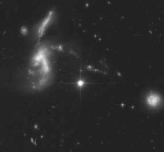ج)

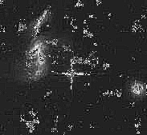



ابتدا پس از کانولوشن

به نظر می‌آید نقاط روشن کوچک و کم‌نور، روشن‌تر شده‌اند و قسمت‌های بزرگ و پرنور تخریب شده‌اند و نقاط سیاهی در کنار آن‌ها شکل گرفته است. دلیل آن نیز واضح است:

|  |  |  |
| --- | --- | --- |
| -1 | -1 | -1 |
| -1 | 9 | -1 |
| -1 | -1 | -1 |

با توجه به کرنل داده‌شده اگر یک پیکسل روشن در کنار تعداد زیادی پیکسل تیره یا سیاه قرار گیرد روشنایی آن حدودا 9 برابر می‌شود. حال اگر تعداد کمی پیکسل روشن کنار این پیکسل باشد باز هم روشنایی آن افزایش میابد مانند خط‌های باریک منشعب شده از نور بزرگ (با 2 نشان داده شده است) اما اگر یک پیکسل داشته باشیم (چه روشن چه تیره) که تمام پیکسل‌های کناری یعنی 4 پیکسل عمود و چهار پیکسل قطری روشن باشد این پیکسل تیره تر می‌شود. مانند پیکسل‌های کمی روشن در ناحیه 1 شکل که پیکسل‌های کناریشان روشن‌تر بوده‌اند و باعث شدند این نواحی تیره‌تر شوند.

4)

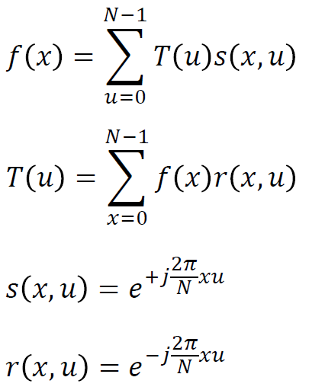

الف)

|  |  |  |  |
| --- | --- | --- | --- |
| 4 | 3 | 2 | 1 |

|  |  |  |  |
| --- | --- | --- | --- |
| 2 | 1 | 2 | 1 |

برای هر دو بردار فوق بردار پایه تبدیل فوریه به شکل زیر است:

s(x,u) = e+j(2π/N)xu = cos((2π/N)xu) + j sin((2π/N)xu)

u = 0 🡪 s(x,0) = e0 = 1 for x = 0, 1, 2, 3

u = 1 🡪 s(x,1) = e+j(2π/4)x = cos((2π/4)x) + j sin((2π/4)x) =

cos((π/2)x) + j sin((π/2)x)

x = 0 🡪 s(0,1) = 1

x = 1 🡪 s(1,1) = j

x = 2 🡪 s(2,1) = -1

x = 3 🡪 s(3,1) = -j

u = 2 🡪 s(x,2) = e+j(2π/4)2x = cos((2π/4)2x) + j sin((2π/4)2x) =

cos((π)x) + j sin((π)x)

x = 0 🡪 s(0,1) = 1

x = 1 🡪 s(1,1) = -1

x = 2 🡪 s(2,1) = 1

x = 3 🡪 s(3,1) = -1

u = 3 🡪 s(x,3) = e+j(2π/4)2x = cos((2π/4)3x) + j sin((2π/4)3x) =

cos((3π/2)x) + j sin((3π/2)x)

x = 0 🡪 s(0,1) = 1

x = 1 🡪 s(1,1) = -j

x = 2 🡪 s(2,1) = -1

x = 3 🡪 s(3,1) = j

ب)

برای هر دو بردار r به شکل زیر است:

r(x,u) = e-j(2π/N)xu = cos((2π/N)xu) - j sin((2π/N)xu)

u = 0 🡪 r(x,0) = e0 = 1 for x = 0, 1, 2, 3

u = 1 🡪 r(x,1) = e-j(2π/4)x = cos((2π/4)x) - j sin((2π/4)x) =

cos((π/2)x) - j sin((π/2)x)

x = 0 🡪 r(0,1) = 1

x = 1 🡪 r(1,1) = -j

x = 2 🡪 r(2,1) = -1

x = 3 🡪 r(3,1) = j

u = 2 🡪 r(x,2) = e-j(2π/4)2x = cos((2π/4)2x) - j sin((2π/4)2x) =

cos((π)x) - j sin((π)x)

x = 0 🡪 r(0,1) = 1

x = 1 🡪 r(1,1) = -1

x = 2 🡪 r(2,1) = 1

x = 3 🡪 r(3,1) = -1

u = 3 🡪 r(x,3) = e-j(2π/4)2x = cos((2π/4)3x) - j sin((2π/4)3x) =

cos((3π/2)x) - j sin((3π/2)x)

x = 0 🡪 r(0,1) = 1

x = 1 🡪 r(1,1) = j

x = 2 🡪 r(2,1) = -1

x = 3 🡪 r(3,1) = -j

T(u) = $\sum_{x=0}^{3}{f(x)}$ r(x,u)

تبدیل فوریه برای بردار زیر برابر است با:

|  |  |  |  |
| --- | --- | --- | --- |
| 2 | 1 | 2 | 1 |

T(0) = 2 + 1 + 2 + 1 = 6

T(1) = 2 – j -2 + j = 0

T(2) = 2 – 1 +2 + 1 = 2

T(3) = 2 + j -2 - j = 0

|  |  |  |  |
| --- | --- | --- | --- |
| 6 | 0 | 2 | 0 |

تبدیل فوریه برای بردار زیر برابر است با:

|  |  |  |  |
| --- | --- | --- | --- |
| 4 | 3 | 2 | 1 |

T(0) = 4 + 3 + 2 + 1 = 10

T(1) = 4 – 3j - 2 + j = 2 – 2j

T(2) = 4 - 3 + 2 - 1 = 2

T(3) = 4 + 3j - 2 - j = 2 + 2j

|  |  |  |  |
| --- | --- | --- | --- |
| 10 | 2-2j | 2 | 2+2j |



پ)

ویژگی‌ها:



* خطی بودن Linearity

a1x1(n)+a2x2(n) -–DFT🡪 a1X1(k) + a2X2(k)

* تناوبی Periodicity



if x(n+N) = x(n) for all n

then x(k+N) = X(k) for all k

* شیفت

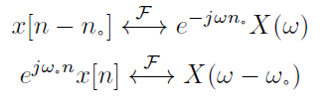

* معکوس شدن با زمان time reversal



* دوگانی Duality
* کانولوشن دایره‌ای Circular convolution
* همبستگی دایره‌ای Circular correlation
* ضرب در حوزه زمان



کاربردها:

* تحلیل طیفی (Spectral analysis)
* فشرده‌سازی داده‌ها Data compression
* طیف‌نگارها Spectrograms
* فیلتر و کانولوشن
* تحلیل همبستگی Correlation Analysis
* معادلات دیفرانسیلی جزئی Partial differential equations
* ضرب چند جمله‌ای Polynomial multiplication

<https://en.wikipedia.org/wiki/Discrete_Fourier_transform>

<https://www.dsprelated.com/freebooks/mdft/Example_Applications_DFT.html>

<https://technobyte.org/properties-discrete-fourier-transform-summary-proofs/>